新龙湖小七班今日动态
日期：5月28日

情况分析：
今天小朋友们入园都很开心，期待和老师、好朋友的相聚哦。其中大部分小朋友进入进到教室还会主动和老师同伴打招呼，还自己绕带子很棒哦，自主选择区域游戏啦。

区域游戏
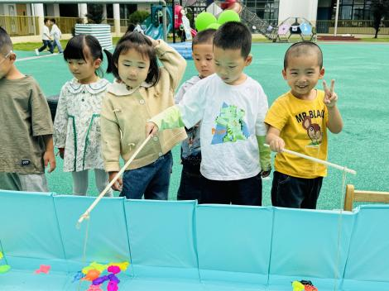 | 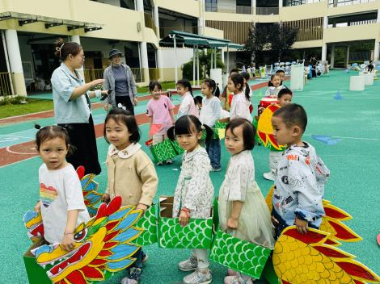 | 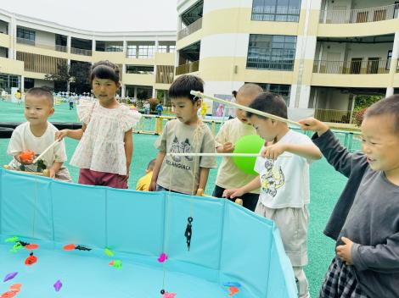
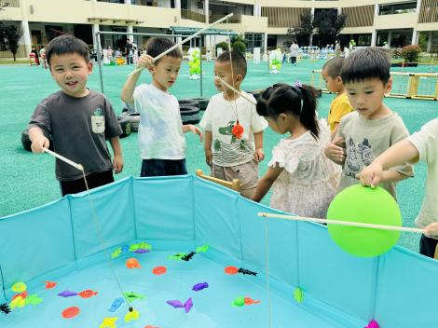 | 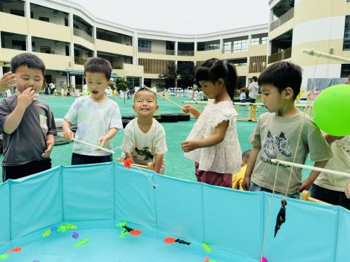 | 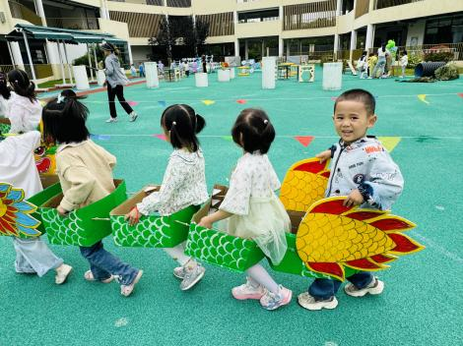

集体活动：
语言：夏天好热啊
本活动是通过故事让幼儿初步感受夏季的特征，了解到避暑是有很多方法的，除了我们自己有很多避暑方法，小动物也是有不同的避暑方法的，有的和我们人类是一样的，有的则不相同。可以用喝的、吃的、用的方式，还可以使用装扮的方式让我们变凉快。任星辰、陈卓、龚翊、叶彭丞禹、高乐、陈逸州、郭语桐、朱汐汐、陆泽安、谭思远、尹子昕、毕芮、陈书瑶、韩杨、周玥萱、徐晟昊、彭卓朴、常杰奕、彭逸宸、王蕙慈、梁羽彤理解故事《夏天好热啊》，了解小动物不同的找凉快的方法并愿意用简单的语言或动作模仿、表述。；任星辰、陈卓、龚翊、叶彭丞禹、高乐、郭语桐、朱汐汐、陆泽安、谭思远、尹子昕、毕芮、陈书瑶、韩杨、陈逸州、周玥萱、徐晟昊、彭卓朴、常杰奕、彭逸宸、王蕙慈、梁羽彤初步感受夏天明显的季节特征，知道一些常用的消暑方法。
1.午餐情况：
早点：牛奶、南瓜
午饭：意大利面、海带茶树菇排骨汤。
点心：八宝粥
水果：小番茄、香蕉。大部分的孩子是能够自主进餐的，并且有较好的进餐习惯。我们小七班有很多孩子都有不爱吃蔬菜的习惯，需要家长们回家再继续跟进、配合一起让孩子不挑食，爱吃饭。
2.午睡情况：
午睡时，大部分小朋友能自己脱外套、裤子并摆放整齐！大部分小朋友可以自主入睡，个别小朋友在老师的安抚下入睡。

家园合作：
1.动态上的照片，仅作为老师观察时的随拍，并不是所有孩子的照片都会呈现，
2.个别幼儿还不会穿外套，因此请家长回家做进一步引导。
3.部分幼儿的水杯里的水量过烫，孩子喝不了，请装入温水。

